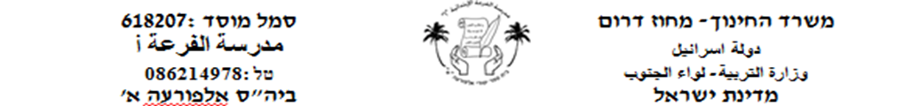

**היום נלמד טקסט "פרחים מוגנים" עמ' 98**

**اليوم سنتعلم نص פרחים מוגנים" صفحة 98**

**1) מי כָּתב אֶ המכתב:**

א- נָביל ב- אָמִירה ג- נאדיה

**3) למי אָמירה כָּתְבה את המכתב?**

א- סמיר ב- נאדיה ג- חסן

**4) אֵיפה אָמִירָה טיילָה?**

**_____________________________________________**

**לָמָה אָמִירָה הָלְכָה בצעדִים קטָנִים?**

**_____________________________________________**

**מָה פִּתְאום רָאֲתָה?**

**_____________________________________________**

**אֵיך אָמירה הִתְקרְבָה אל הילְדָה?**

**____________________________________________**

**מָה אמְרָה אָמירה לילדָה?**

**___________________________________________**

**פרושי מילים: معاني الكلمات ( قم بحفظ الكلمات لتثري لغتك)**

**טיילתי تنزهت גבעת כלנית: تلة شقائق النعمان**

**מְכסות: تغطي צעדים קטנים: خطوات صغيرة החזיקה :أمسكت התקרבתי- اقتربت בזהירות:بحذر סליחה: من فضلك פרח מוגן: زهرة محمية אסור: ممنوع**

**מִצְטעֶרֶת- متأسفة חושֶׁבת- أفكر**